Hipertensión Arterial y la importancia de la actividad física

Arterial Hypertension and the importance of physical activity

Veliz Mogena Justo¹ https://orcid.org/ 0000-0003-4635-4771
Guerra Pérez Lidia Rosa² https://orcid.org/0000-0001-6860-604X
Argudin Tulain Yaima³ https://orcid.org/0009-0001-2843-0147
Anglada Valera Yamila Florinda⁴ https://orcid.org/0009-0004-4388-7585
Garcia Estrada Armando⁵ https://orcid.org/0009-0001-6849-0902
Macías Ibarra Yilieny⁶ https://orcid.org/0000-0003-4962-1417

¹Licenciado en Cultura Física. Facultad de Ciencias Médicas “Dr. Faustino Pérez Hernández". Universidad de Ciencias Médicas Sancti Spíritus, Cuba. Profesor Auxiliar. lidyarosa@infomed.sld.cu
²Licenciada en Psicología. Facultad de Ciencias Médicas “Dr. Faustino Pérez Hernández". Universidad de Ciencias Médicas Sancti Spíritus, Cuba. Profesor Asistente. lidyarosa@infomed.sld.cu
³Licenciado en Educación. Facultad de Ciencias Médicas “Dr. Faustino Pérez Hernández". Universidad de Ciencias Médicas Sancti Spíritus, Cuba. Profesor Instructor. yaimaargudin5@gmail.com
⁴Licenciado en Higiene y Epidemiología. Facultad de Ciencias Médicas “Dr. Faustino Pérez Hernández". Universidad de Ciencias Médicas Sancti Spíritus, Cuba. Profesor Instructor. yamilaangladavalera@gmail.com
⁵Licenciado en Higiene y Epidemiología. Facultad de Ciencias Médicas “Dr. Faustino Pérez Hernández". Universidad de Ciencias Médicas Sancti Spíritus, Cuba. Profesor Instructor. mandygarcia@infomed.sld.cu
⁶Doctora en Medicina. Especialista de 1er Grado en Medicina General Integral y Medicina Natural y Tradicional. Facultad de Ciencias Médicas “Dr. Faustino Pérez Hernández". Universidad de Ciencias Médicas Sancti Spíritus, Cuba. Profesor Asistente. yilienym@gmail.com

RESUMEN

Introducción: La hipertensión arterial es una afección crónica que consiste en el aumento de la presión arterial. Una de las características es que no presenta síntomas claros y que estos no se manifiestan durante mucho tiempo. En la actualidad las enfermedades cardiovasculares constituyen una de las primeras causas de mortalidad. La falta de actividad física o ejercicio, mejor conocida como sedentarismo, es un importante factor de riesgo para el desarrollo de enfermedades, como la hipertensión arterial. Objetivo: Presentar la importancia de la actividad física en la Hipertensión Arterial y la propuesta de un programa al respecto para su tratamiento. Método: Se realiza una profundización teórica en la importancia de la actividad física o ejercicio para prevenir y tratar la Hipertensión Arterial y a partir de ello se propone un programa de actividad física para el tratamiento de la Hipertensión Arterial. Resultados: Se evidenció la importancia de la actividad física o ejercicio para evitar el aumento de la presión arterial. Caminar todos los días es un ejemplo de esta actividad física para mantener valores adecuados de presión arterial. A partir de ello se propuso un programa de actividad física para el tratamiento de la Hipertensión Arterial. Conclusiones: La actividad física resultó uno de los hábitos saludables para prevenir y contribuir al tratamiento en la Hipertensión Arterial. Se propuso un programa de actividad física para el tratamiento de la Hipertensión Arterial.

Palabras Claves: Hipertensión Arterial, importancia de la actividad física, propuesta de programa.

ABSTRACT

Introduction: High blood pressure is a chronic condition that consists of increased blood pressure. One of the characteristics is that it does not present clear symptoms and that these do not manifest for a long time. Currently, cardiovascular diseases are one of the leading causes of mortality. Lack of physical activity or exercise, better known as a sedentary lifestyle, is an important risk factor for the development of diseases, such as high blood pressure. Objective: Present the importance of physical activity in High Blood Pressure and the proposal of a program in this regard for its treatment. Method: A theoretical in-depth study is carried out on the importance of physical activity or exercise to prevent and treat high blood pressure and based on this, a physical activity program is proposed for the treatment of high blood pressure. Results: The importance of physical activity or exercise to avoid increased blood pressure was evident. Walking every day is an example of this physical activity to maintain adequate blood pressure values. From this, a physical activity program was proposed for the treatment of Arterial Hypertension. Conclusions: Physical activity was one of the healthy habits to prevent and contribute to the treatment of high blood pressure. A physical activity program was proposed for the treatment of Arterial Hypertension.

Key Words: Arterial Hypertension, importance of physical activity, program proposal.

INTRODUCCIÓN

Se estima que en el mundo hay 1280 millones de adultos de 30 a 79 años con hipertensión y que la mayoría de ellos (cerca de dos tercios) vive en países de ingresos bajos y medianos ⁽¹⁾.
La hipertensión arterial (HTA) es una de las causas de muertes a nivel mundial, esta enfermedad incrementa significativamente los riesgos de sufrir cardiopatías, encefalopatías, nefropatías y otras enfermedades ⁽²⁾.
La hipertensión arterial es una enfermedad crónica degenerativa que se presenta cuando las cifras de tensión arterial llegan a 140/90 milímetros de mercurio y se genera por un aumento en la resistencia de los vasos sanguíneos al paso de la sangre ⁽³⁾.
La hipertensión arterial se caracteriza por presentar síntomas no claros y estos no se manifiestan durante mucho tiempo. En la actualidad las enfermedades cardiovasculares constituyen una de las primeras causas de mortalidad. La falta de actividad física o ejercicio, mejor conocida como sedentarismo, es un importante factor de riesgo para el desarrollo de enfermedades, como la hipertensión arterial.
Se le conoce como la enfermedad silenciosa porque no necesariamente genera algún síntoma, aunque algunos pacientes llegan a experimentar dolor de cabeza constante y sensación de mareo, entre lo más común. La causa de la hipertensión es multifactorial, pero la desencadenan el sobrepeso, la obesidad, tabaquismo, consumo de bebidas energizantes o cafeína en exceso, consumo de sal y alimentos procesados ⁽³⁾.

Otro factor es el sexo de la persona, ya que el sexo masculino, por cuestiones de estrés, se ve más afectado, además de que aparece con mayor frecuencia de los 30 a los 55 años de edad, sin descartar casos en pacientes más jóvenes o mayores de ese rango ⁽³⁾.
La actividad física es sinónimo de salud, expresa valores de vida, alegría, deseo de progreso, de libertad, de compartir, socializar; todos estos aspectos son de enriquecimiento tanto personal como grupal. Las personas físicamente activas disfrutan de una mejor calidad de vida, porque padecen menos limitaciones que normalmente se asocian a las enfermedades crónicas y al envejecimiento; además están beneficiadas por una mayor esperanza de vida. Mejorando el estilo de vida, se reducen los riesgos de enfermedades cardiovasculares y cáncer, que causan fundamentalmente la muerte de la humanidad.
La actividad física no es nueva en la salud del ser humano, pero según las directrices sobre actividad física y comportamientos sedentarios de la Organización Mundial de la Salud (OMS), se hace necesario recordar pautas para su realización en todos los grupos etarios por sus múltiples beneficios ⁽⁴⁾.
La actividad física y la aptitud fisiológica prolongan el tiempo de vida y protegen contra el desarrollo de enfermedades cardiovasculares, ataques cardíacos, hipertensión arterial, obesidad, entre otras afecciones. Llevar una vida físicamente activa provoca una acción directa sobre el corazón y reduce notablemente el riesgo de enfermedades cardiovasculares. La actividad aeróbica constituye uno de los principales pilares del tratamiento no farmacológico en pacientes hipertensos. La actividad física debe ser controlada en todo momento, cuando se trata de personas con niveles de tensión arterial elevados. La práctica deportiva supone una mejora de la condición física, proporcional a la cantidad de ejercicio que se realiza.

Tomando como punto de vista los beneficios de la actividad física o ejercicio para la salud, en lo que se puede considerar la prevención y tratamiento de la Hipertensión Arterial; y además la necesidad de tener presente pautas para la realización de la actividad física o ejercicio se proponer como objetivo de este estudio proponer un programa de actividad física para el tratamiento de la Hipertensión Arterial.

MÉTODOS

En este estudio se realiza una profundización teórica en la importancia de la actividad física o ejercicio para prevenir y tratar la Hipertensión Arterial y a partir de ello se propone un programa de actividad fìsica para el tratamiento de la Hipertensión Arterial. Al revisar la literatura científica actualizada se consideraron estudios científicos de varios países.
La estrategia de búsqueda se realizó a través de Google Scholar, la Academia Educación, Scielo ERIC y la Biblioteca Virtual de Salud en Cuba, lo que nos propició información de varias revistas científicas.

RESULTADOS

La hipertensión afecta a más de mil millones de personas en todo el mundo y es la principal causa de muerte prematura. La presión arterial alta daña las paredes de las arterias, lo que hace que se endurezcan y estrechen, y reduzca el flujo de sangre ⁽⁵⁾.
Se habla de hipertensión cuando la presión de la sangre en nuestros vasos sanguíneos es demasiado alta (de 140/90 mmHg o más). Es un problema frecuente que puede ser grave si no se trata. A veces no causa síntomas y la única forma de detectarla es tomarse la tensión arterial ⁽¹⁾.
La hipertensión arterial del adulto tiene sus orígenes en la infancia. Los adolescentes copian los mismos estilos de vida del adulto que son desencadenantes potenciales de enfermedades cardiovasculares ⁽⁶⁾.
De la tensión arterial se dan dos valores: el primero es la tensión sistólica y corresponde al momento en que el corazón se contrae o late, mientras que el segundo, la tensión diastólica, representa la presión ejercida sobre los vasos cuando el corazón se relaja entre un latido y otro ⁽¹⁾.
Para establecer el diagnóstico de hipertensión se han de tomar mediciones en dos días distintos. En ambas lecturas, la tensión sistólica ha de ser superior o igual a 140 mmHg y la diastólica, superior o igual a 90 mmHg ⁽¹⁾.
Una vez registrado un nivel alto de presión arterial se debe monitorear al paciente para ver si son cifras constantes y determinar si el padecimiento está presente, de ser así se debe brindar atención y orientación para evitar un infarto o embolia cerebral, las dos principales complicaciones de dicha enfermedad ⁽³⁾.
Es una enfermedad que al momento de diagnosticarse no tiene cura, pero que es controlable con hábitos de vida saludables, como la disminución en el consumo de sal, realizar ejercicio y controlar el peso, lo que permite que un paciente requiera de una dosis mínima de medicamento ⁽³⁾.
La obesidad es uno de los principales causantes de esta patología, pero existen otras razones que están íntimamente relacionadas, como una dieta mal equilibrada, el consumo excesivo de sal, el sedentarismo ⁽⁷⁾.
Para combatir la hipertensión arterial se recomienda un estilo de vida saludable, que incluya restricción de sal, moderación del alcohol, ejercicio, control de peso y dejar de fumar ⁽⁵⁾.
Hay cambios de hábitos, como tomar alimentos más saludables, dejar de fumar y practicar más actividad física, que pueden ayudar a reducir la tensión, aunque algunas personas pueden necesitar medicamentos ⁽¹⁾.
Hacer actividad física, ya sea caminar, correr, nadar, bailar o actividades para ganar fuerza, como levantar pesas. Practicar cada semana al menos 150 minutos una actividad aeróbica de intensidad moderada o 75 minutos de una actividad aeróbica intensa. Hacer ejercicios para ganar fuerza dos días o más cada semana ⁽¹⁾.
Un estudio reconoce dentro de las causas de la Hipertensión Arterial:
Falta de actividad física: La práctica de actividad física como estilo de vida es saludable y disminuye el riesgo de desarrollar HTA. La actividad física es excelente para el corazón y el sistema circulatorio en general, y la presión arterial no es una excepción ⁽²⁾.
Un estudio evidencia el valor de la actividad física para evitar el aumento de la presión arterial. Caminar todos los días en la mañana o en la tarde resultó una actividad física que evitó el aumento de la presión arterial para las participantes ⁽⁴⁾. Existe un predominio de tendencia sedentaria en la hipertensión arterial ⁽⁶⁾.
Basado en los resultados obtenidos en las pruebas de Hipertensión Arterial e Índice de Masa Corporal, existen problemas relacionados con estos padecimientos y factores asociados que provocan una disminución de la calidad de vida en la muestra estudiada. El diagnóstico preliminar evidencia la necesidad prospectiva de diseñar un plan de acciones físicas que permitan equilibrar los indicadores estudiados ⁽⁸⁾.
Teniendo en consideración toda la profundización teórica que evidenció la importancia de la actividad física o el ejercicio para prevenir y tratar la Hipertensión Arterial se realizó la siguiente propuesta de un programa de actividad física para el tratamiento de la Hipertensión Arterial
Propuesta de Programa de actividad física para el tratamiento de la Hipertensión Arterial
Contenidos generales del programa por semanas:
Tema 1: Charlas educativas.
Tema 2: Programa de actividad física.
Tema 3: Juegos y actividades recreativas terapéuticas.
Tema 4: Evaluación y control.

Las tablas muestran la propuesta de los temas por semanas para el desarrollo de un programa de actividad física para el tratamiento de la Hipertensión Arterial:
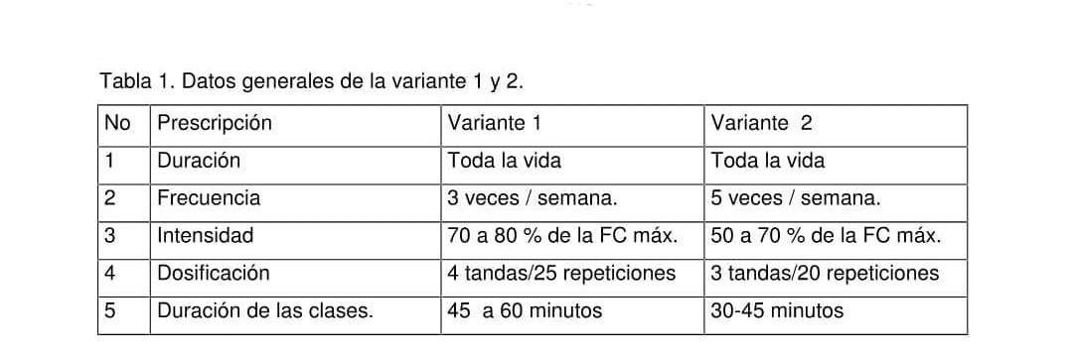
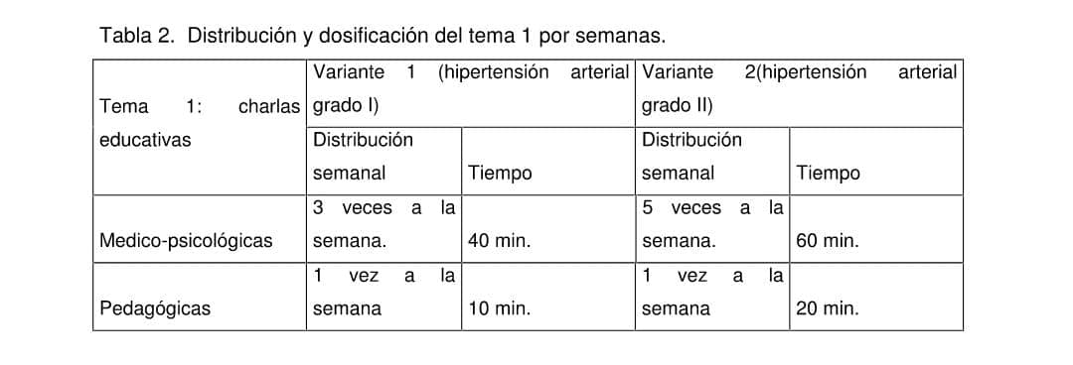
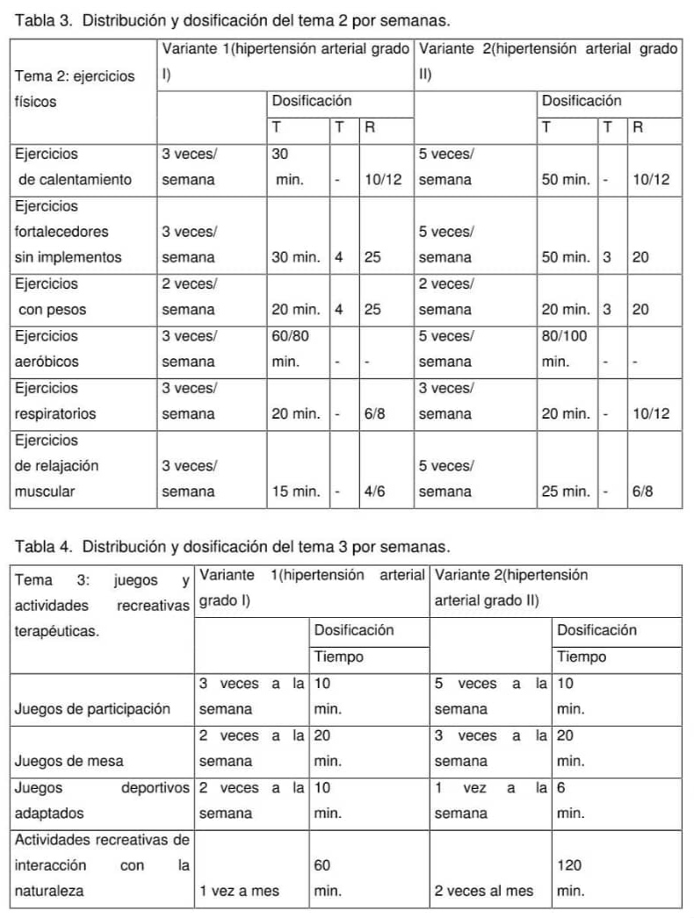

CONCLUSIONES

Tras una profundización teórica que evidenció la importancia de la actividad física o ejercicio como uno de los hábitos saludables para prevenir y contribuir al tratamiento en la Hipertensión Arterial, se propuso un programa de actividad fìsica para el tratamiento de la Hipertensión Arterial.

REFERENCIAS BIBLIOGRÁFICAS

- OMS. Hipertensión. Centro de prensa OMS: Sitio web mundial; 2023. Disponible en: https://www.who.int/es/news-room/fact-sheets/detail/hypertension
- Carbo Coronel GM, Berrones Vivar LF. Riesgos modificables relacionados a la hipertensión arterial. Revista de ciencias de la salud. 2022; 4(2). Disponible en:
http://www.acvenisproh.com/revistas/index.php/masvita/article/view/367
- Reyes González ME. Hipertensión arterial es controlable con estilo de vida saludable. Boletín de Noticias Prensa Latina: Agencia Informativa Latinoamericana Prensa Latina S.A. 2016. Disponible en: https://boletinaldia.sld.cu/aldia/2016/01/10/hipertension-arterial-es-controlable-con-estilo-de-vida-saludable/
- Domínguez WJG, Molina LMH. Actividad física en adolescentes gestantes con hipertensión: una mirada transcultural. Texto Contexto Enferm [Internet]. 2022; 31:e20220256. Disponíble en:
https://www.scielo.br/j/tce/a/wNMFFdv7hg5MbBQKzsHg8ds/?lang=es
- Reyes González ME. Un estudio demuestra que se puede tratar la presión arterial alta sin afectar la vida sexual. Boletín de Noticias Prensa Latina: Agencia Informativa Latinoamericana Prensa Latina S.A. 2020. Disponible en:
https://boletinaldia.sld.cu/aldia/2020/10/15/un-estudio-demuestra-que-se-puede-tratar-la-presion-arterial-alta-sin-afectar-la-vida-sexual/
- Rojas Concepción AA, Guerra Chagime R, Guerra González Y, Hernández Peraza E, Forteza Padrino O. Factores asociados a la hipertensión arterial en adolescentes de San Juan y Martínez. Revista Cubana de Salud Pública. 2020; 46(4):e2174. Disponible en:
https://www.scielosp.org/pdf/rcsp/2020.v46n4/e2174/es
- Reyes González ME. La hipertensión arterial, que afecta al 30 % de los niños con obesidad, puede manifestarse a partir de los 6 años. Boletín de Noticias Prensa Latina: Agencia Informativa Latinoamericana Prensa Latina S.A. 2019. Disponible en:
https://boletinaldia.sld.cu/aldia/2020/03/14/la-hipertension-arterial-que-afecta-al-30-de-los-ninos-con-obesidad-puede-manifestarse-a-partir-de-los-6-anos/
- Santillán Altamirano HR, Obregón Vite GA, Santillán Obregón RR. Diagnóstico de la hipertensión arterial y el índice de masa corporal en el Gimnasio Vittaly. Lecturas: Educación Física y Deportes. 2020; 25(267). Disponible en:
https://efdeportes.com/efdeportes/index.php/EFDeportes/article/download/2397/1269?inline=1

